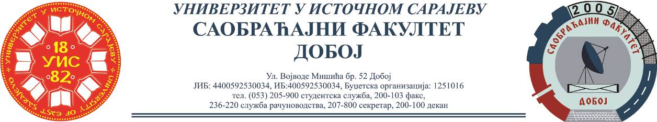

REZULTATI ISPITNOG ROKA

PREDMET: OPERACIONA ISTRAŽIVANJA
DATUM ISPITA: 11.10.2021.

Niko nije položio pismeni dio ispita.

Predmetni profesor
Doc. dr Željko Stević

